Projet d’active directory : Ajout d'un second contrôleur de domaine Active Directory en tant que Catalogue Global sous Windows Server 2012R2.
Contexte : Suivant les besoins, il peut être nécessaire de rajouter un second contrôleur de domaine Active Directory. Dans le cas d'une mise en cluster par exemple, il est conseiller de mettre un second contrôleur de domaine en dehors du cluster. Si le cluster redémarre, le premier contrôleur n'étant pas joignable, se sera le second qui répondra et gérera les connexions.
- Prérequis
Vous devez avoir un domaine Active Directory fonctionnel. Dans mon exemple, le domaine Active Directory est SRV-ADDS-1. Le contrôleur principal se nomme DomTp2.ing.
Le serveur que vous voulez promouvoir en tant que contrôleur de domaine doit déjà être membre du domaine.
- Installation du rôle AD DS

En prérequis change le nom et l’IP du serveur :
- Le nom NetBIOS du serveur1

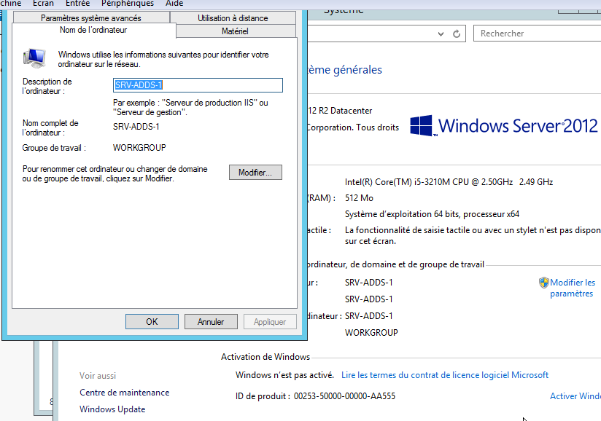
- IP

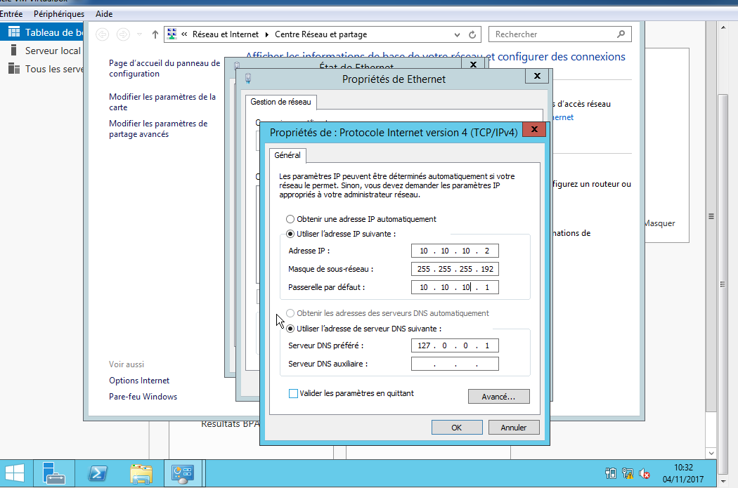
- Installation du premier serveur
- Ouvrir le Gestionnaire de serveur - Gérer - Ajouter des rôles et fonctionnalités

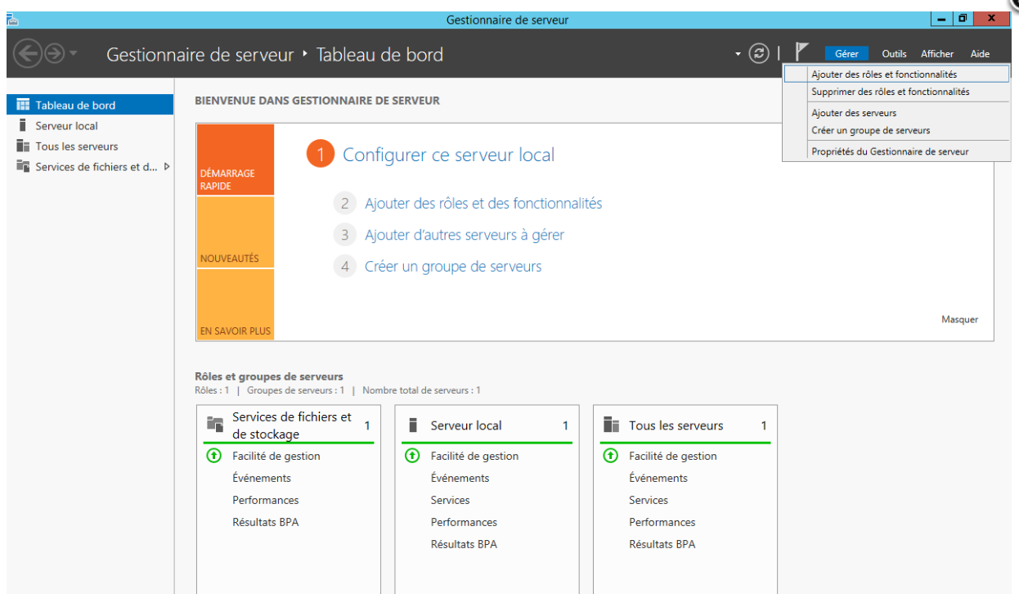

- Sélectionner Ajouter une nouvelle foret. Cliquer sur Suivant.
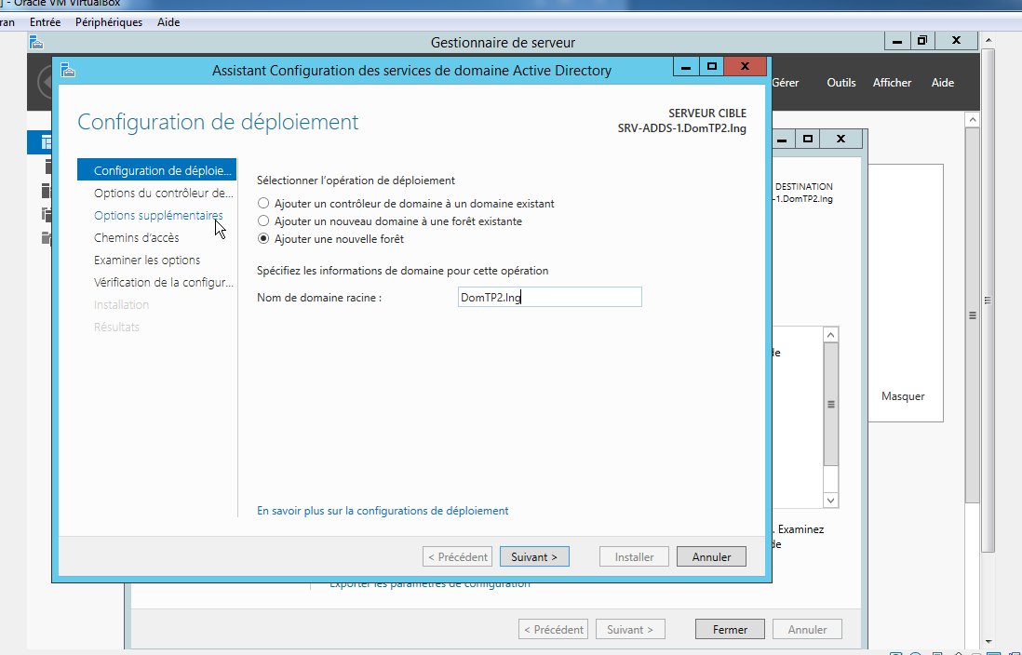
- Cocher Serveur DNS (Domain Name System)
- Cocher Catalogue global (GC).
- Saisir votre mot de passe restauration AD
- Cliquer sur Suivant
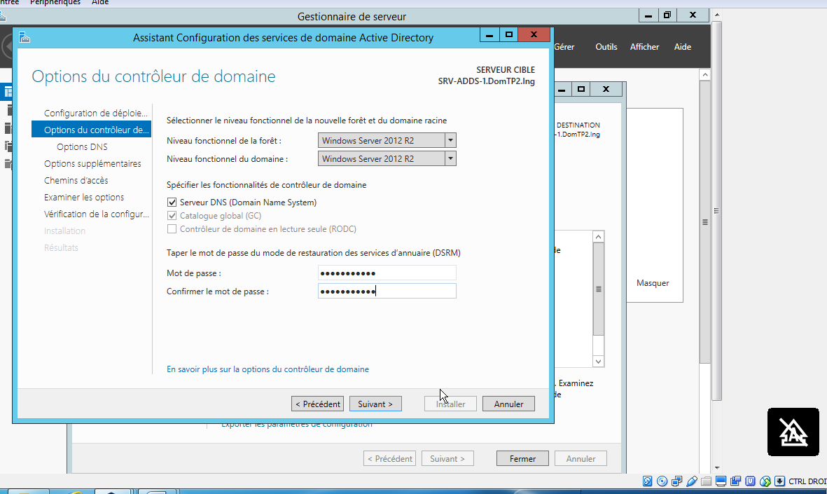
- Cliquer sur Suivant

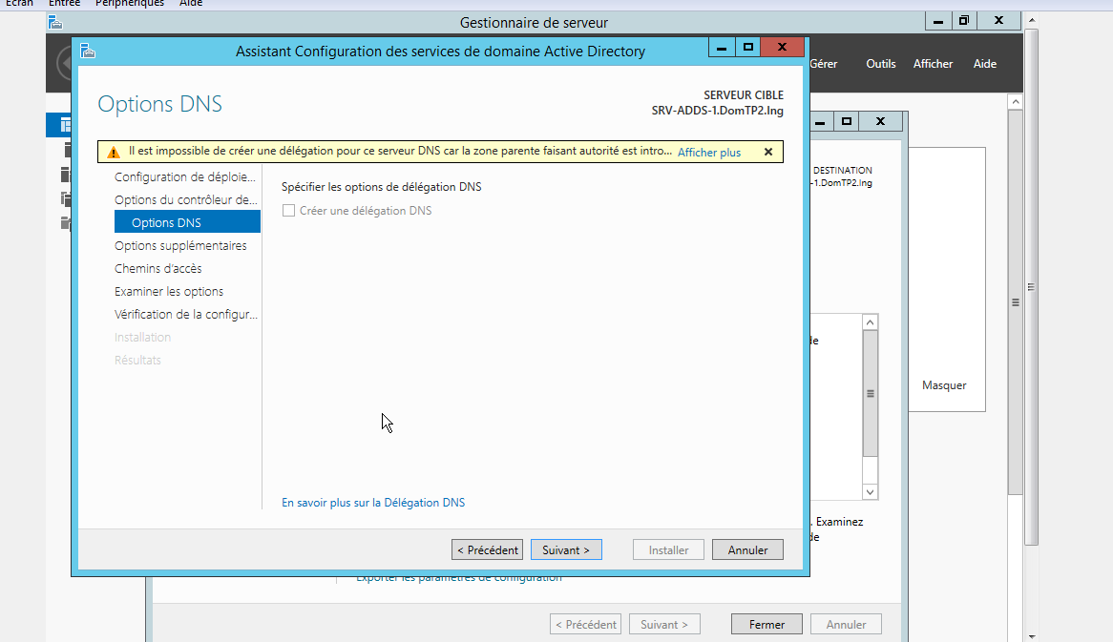
- Saisir le nom du comaine
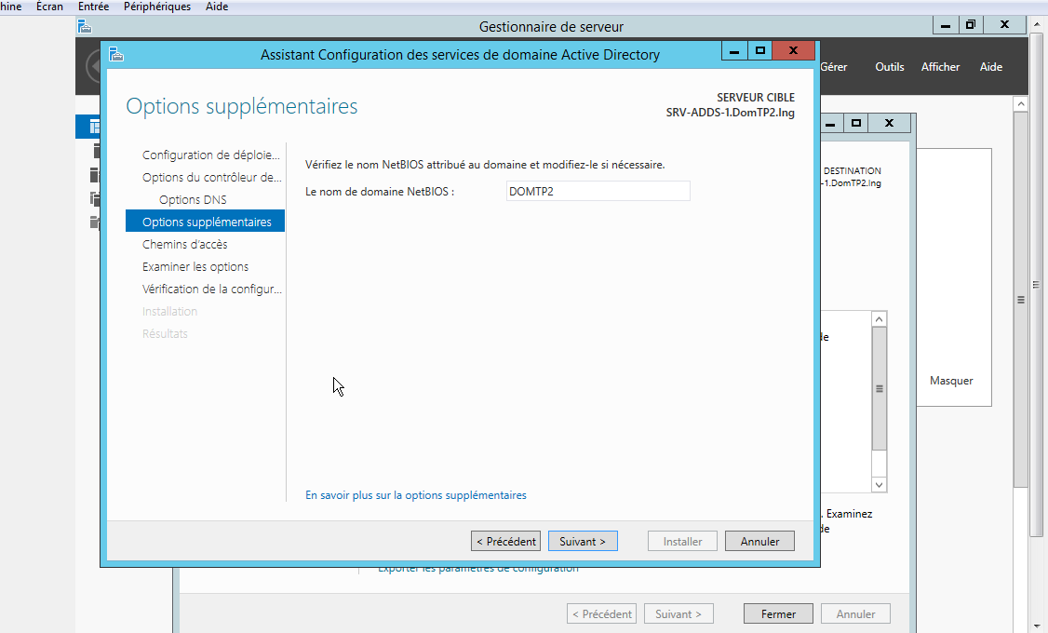

- Modifier à votre convenance puis cliquer sur Suivant
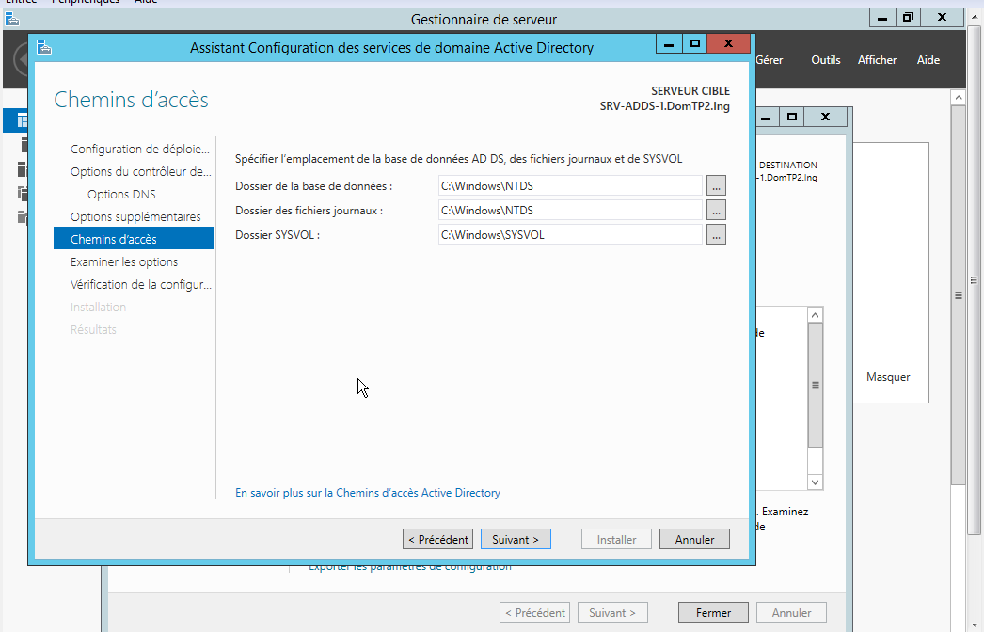
- Cliquer sur Suivant
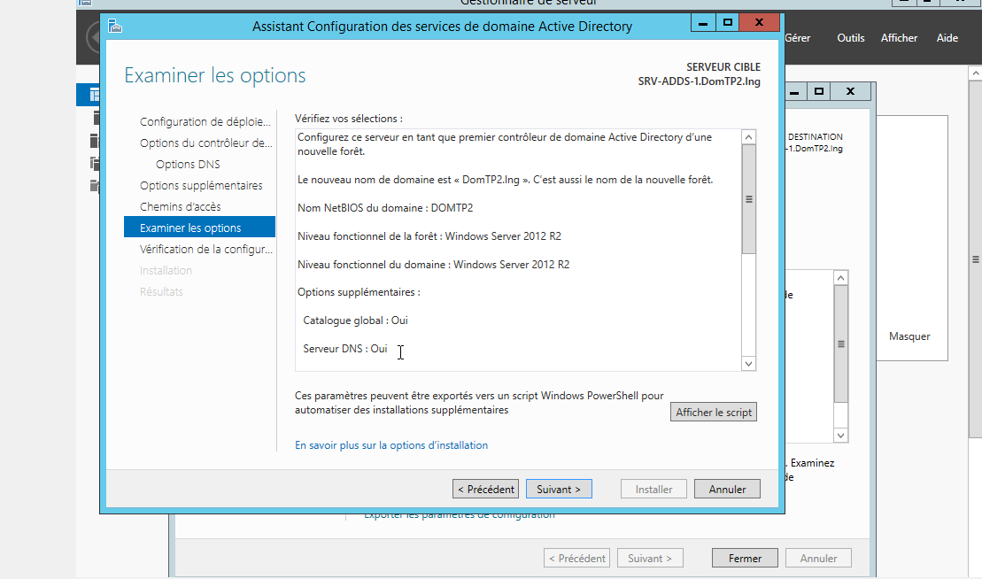
- Cliquer sur Installer. A la fin de l'installation, le serveur va redémarrer.

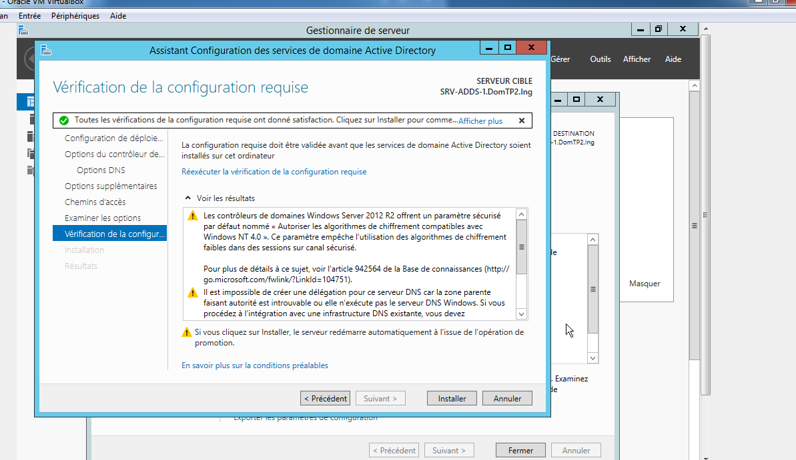

- Le rôle AD DS à bien été installé. Cliquer sur Fermer
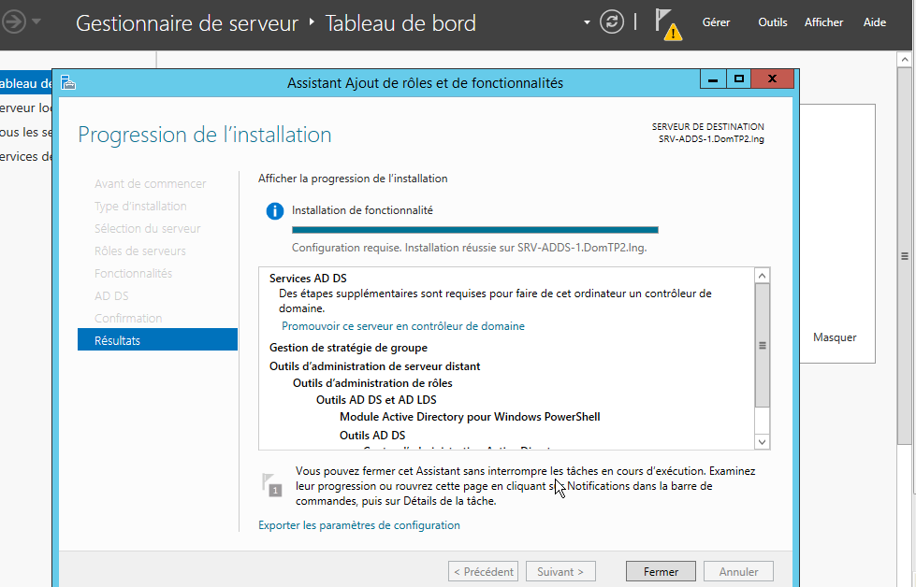
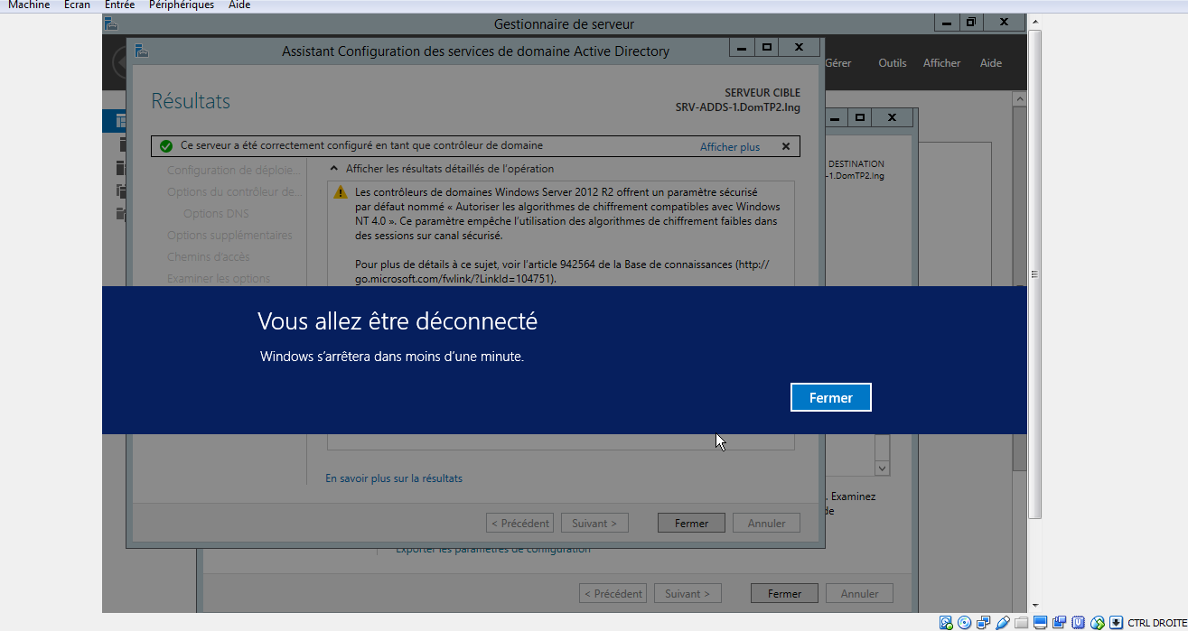

- Promouvoir le nouveau serveur en tant que contrôleur de domaine AD Catalogue Global (GC)

En prérequis change le nom et l’IP du serveur :
- Le nom NetBIOS du serveur2

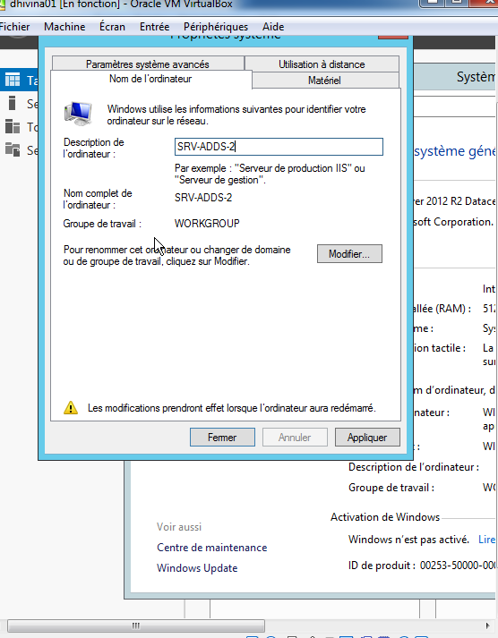

- L’adresse IP du deuxième serveur
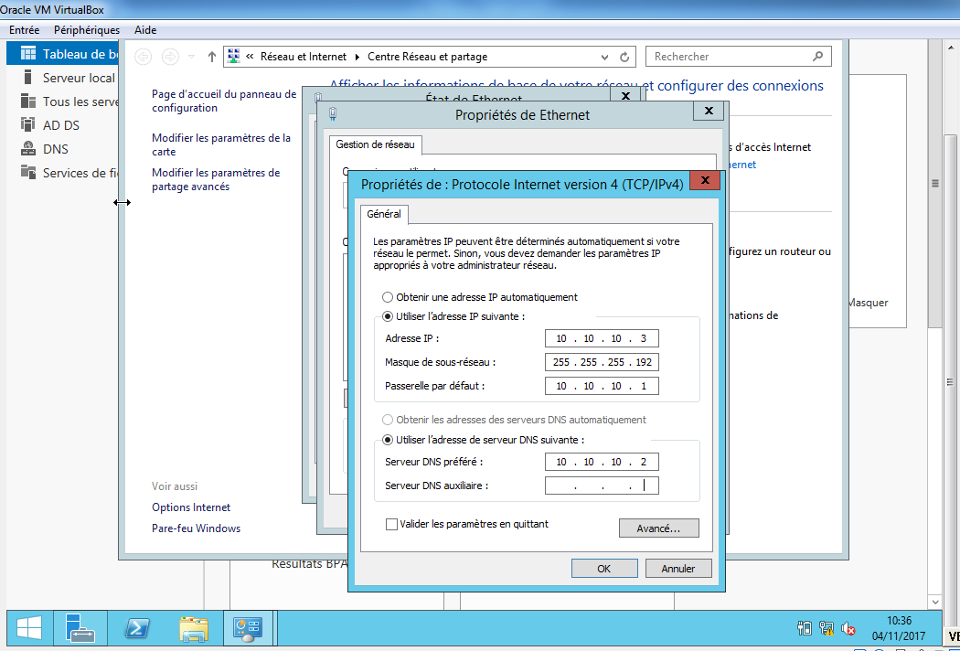
- Faisons la promotion du srv-adds-2 dans le domaine domtp2-ING
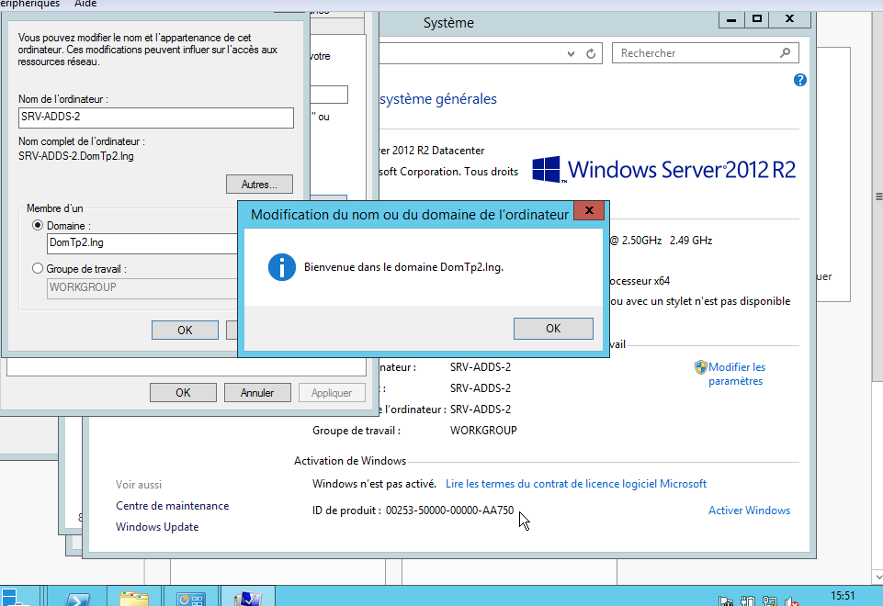
- Sélectionner Ajouter un contrôleur de domaine à un domaine existant
Cliquer sur Suivant.
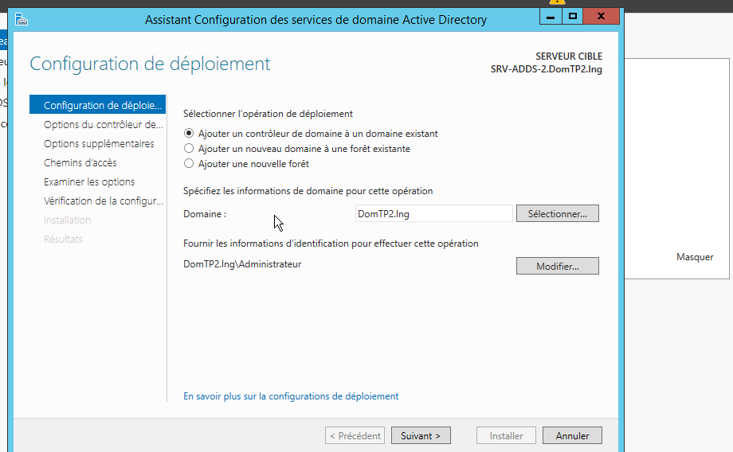
- Cliquer sur Suivant.

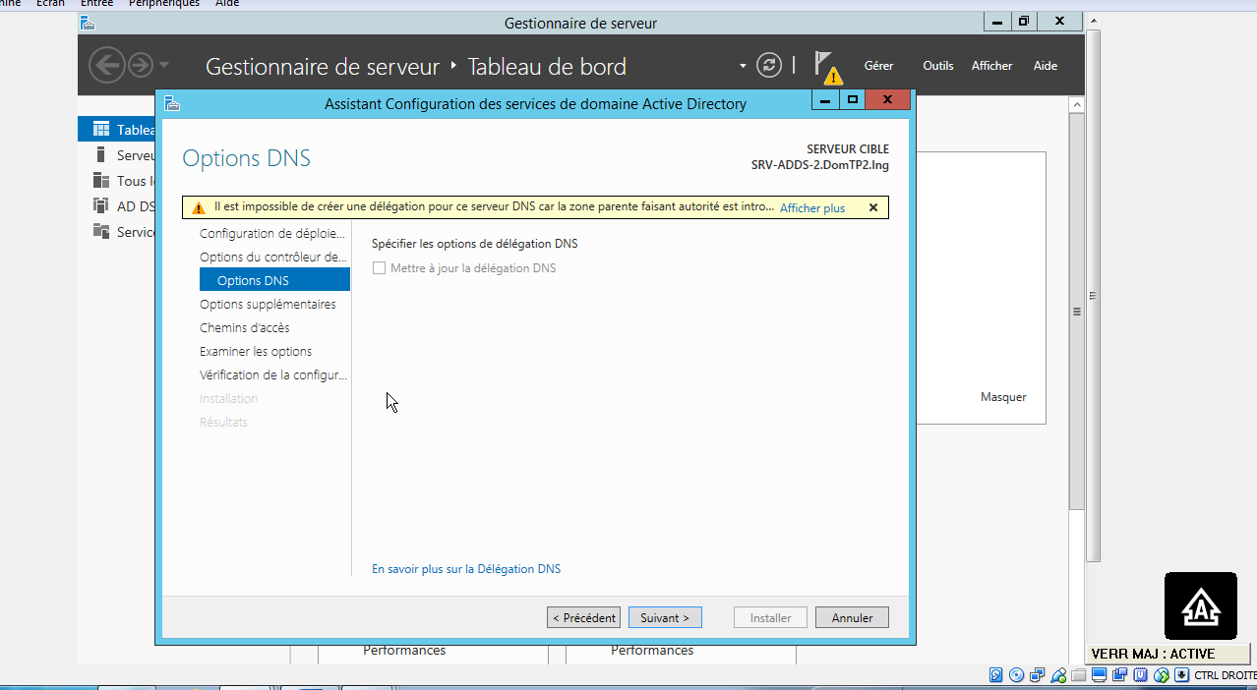
- Cocher Serveur DNS (Domain Name System)
- Cocher Catalogue global (GC).
- Saisir votre mot de passe restauration AD
- Cliquer sur Suivant
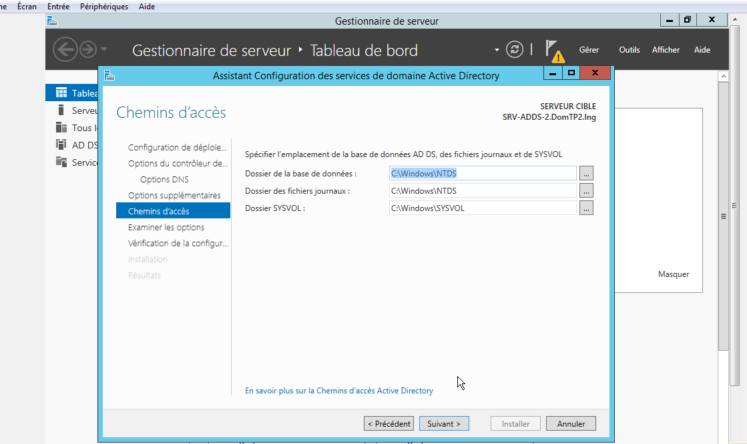

- Cliquer sur Suivant
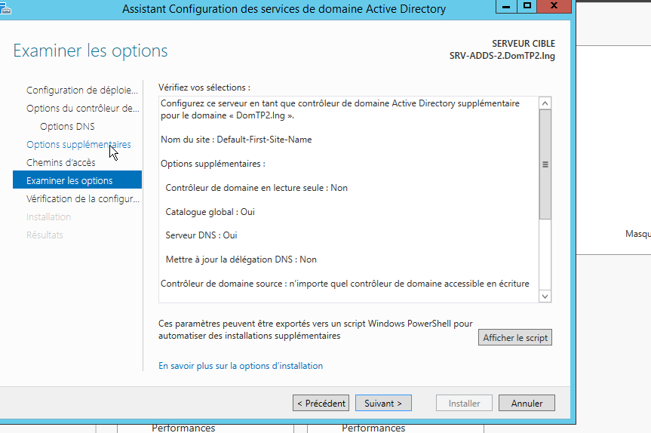
- Cliquer sur Installer. A la fin de l'installation, le serveur va redémarrer.
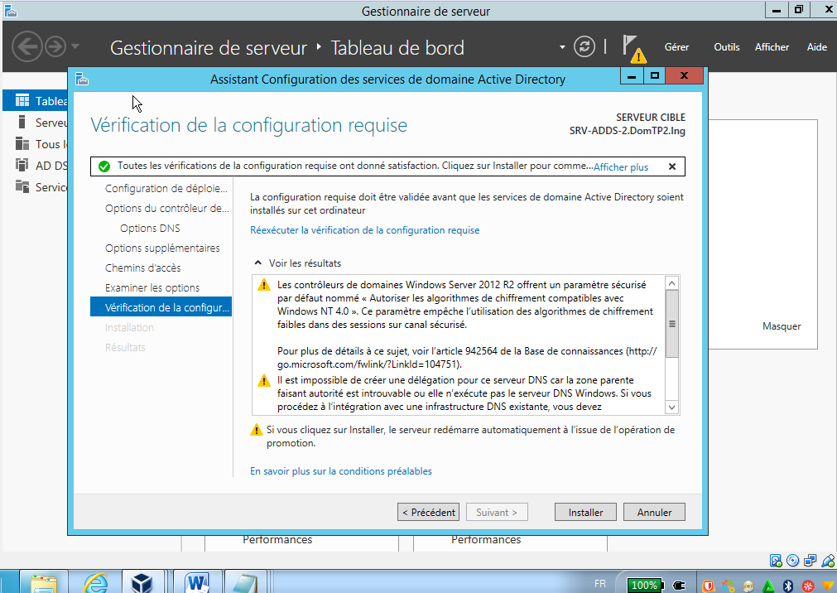

- vérification si les deux serveurs sont bien dans le domaine DomTp2.ing
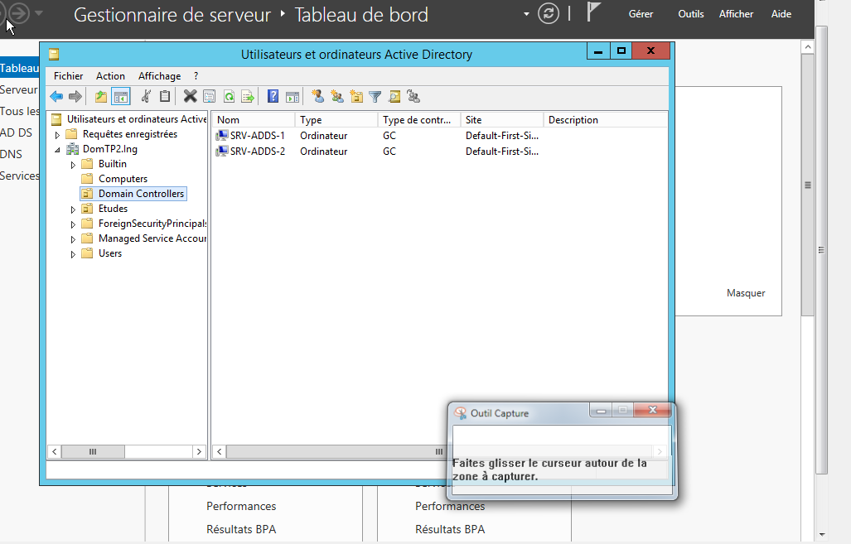
- L’adhésion du client
- En prérequis
- L’adresse ip du client
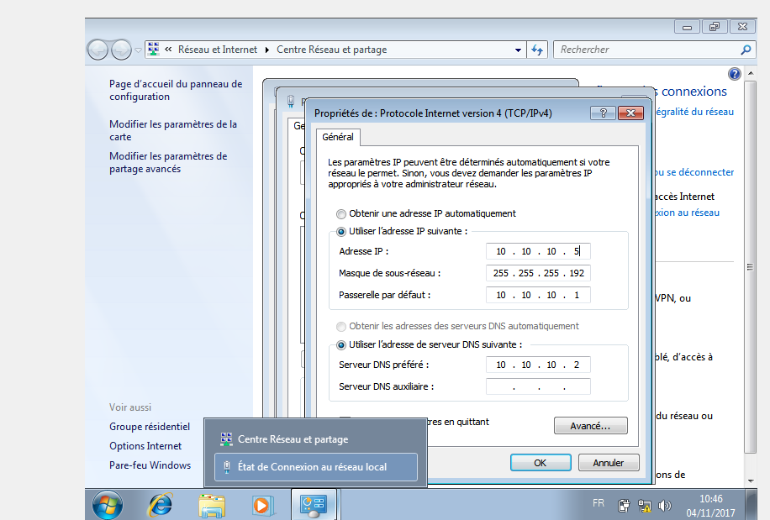
- Vérification du client dans le domaine DomTp2.ing
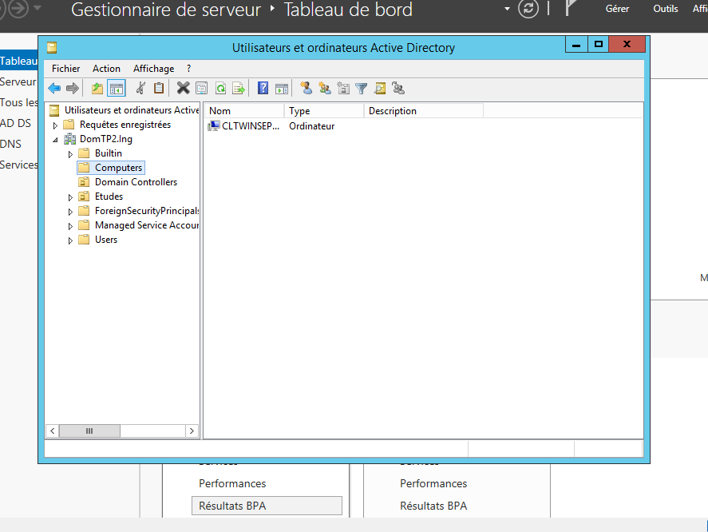
- Créons les ous en ligne de commande ( voir le txt sur discord )
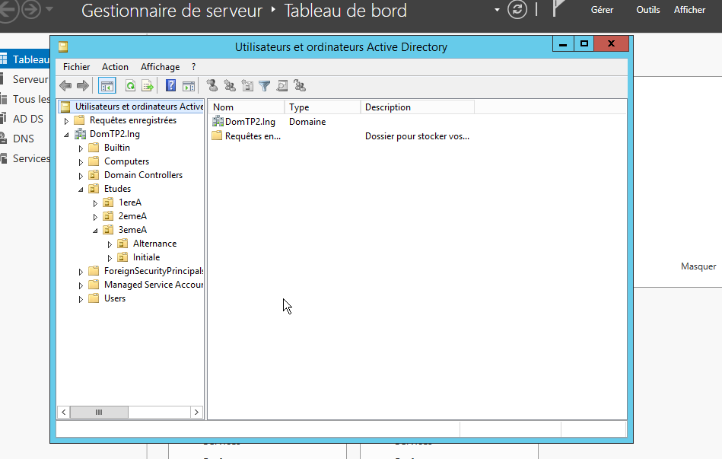
- Créons des dossiers

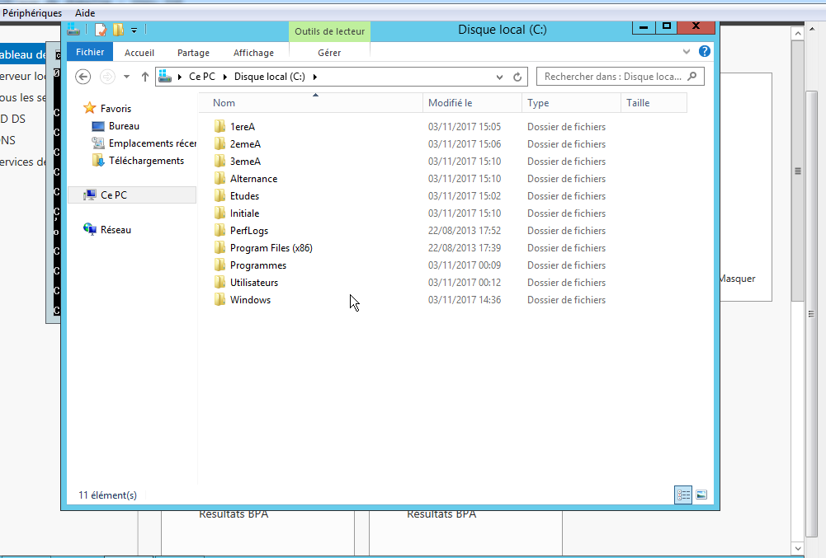
- Partageons ces dossiers en ligne de commande
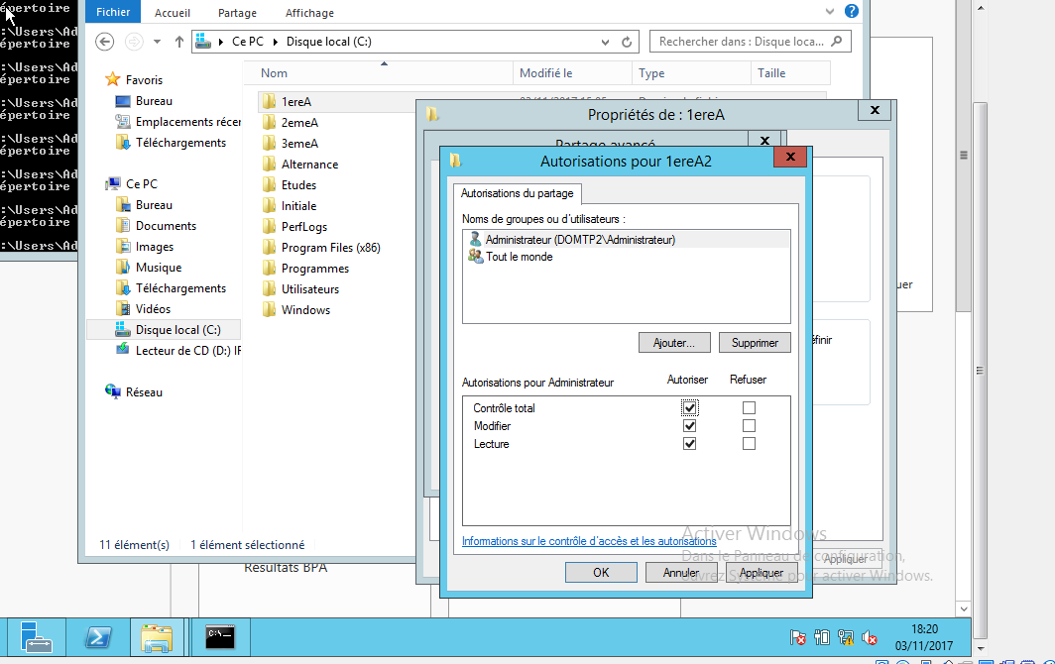
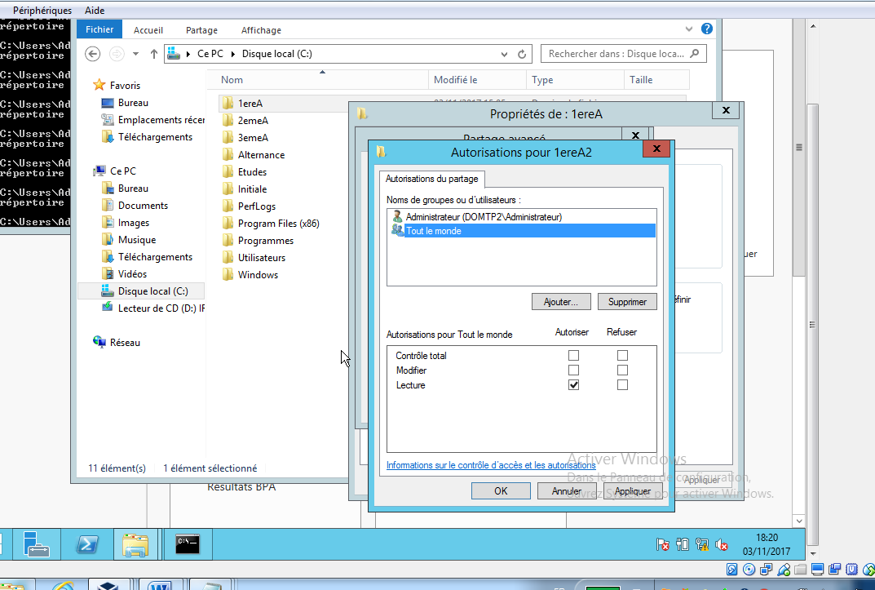

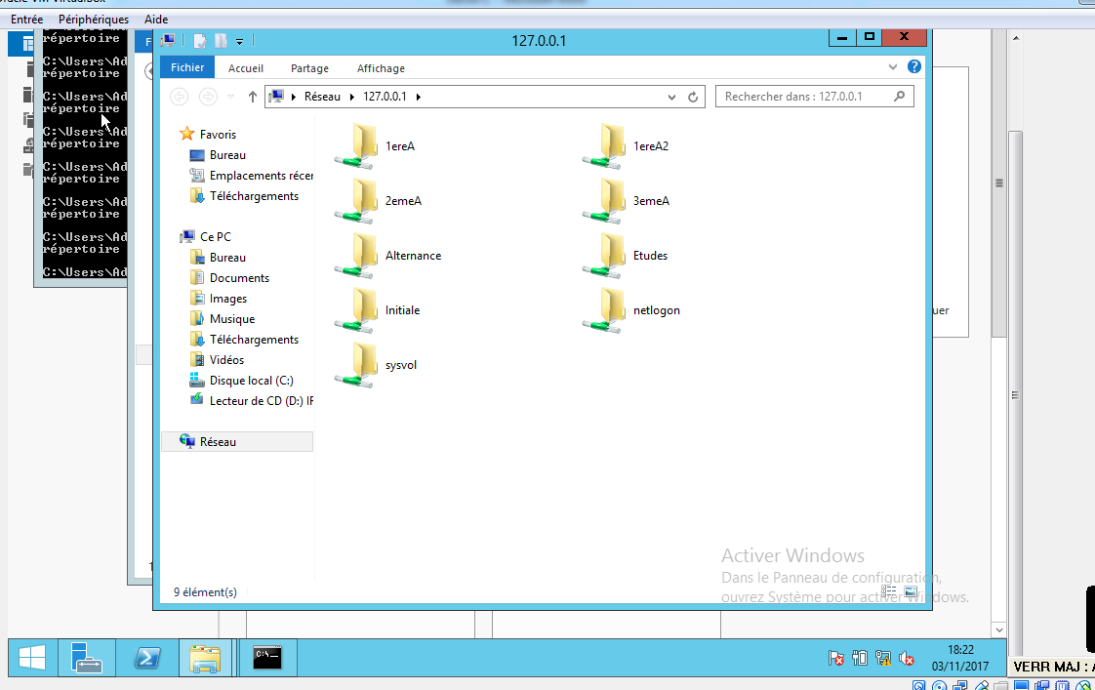

- Publier
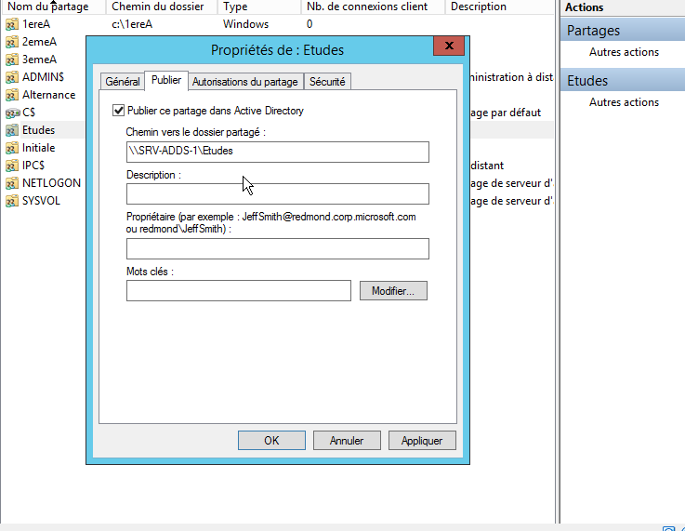
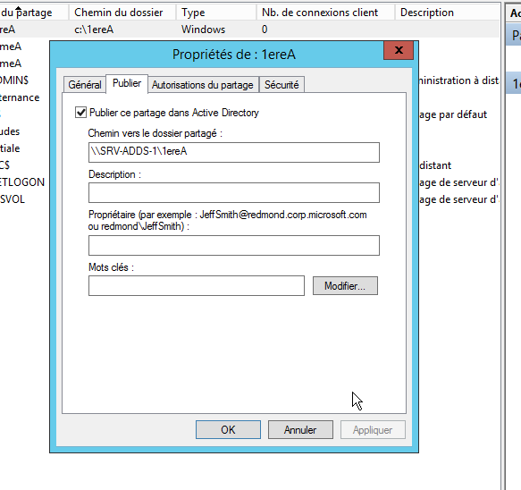
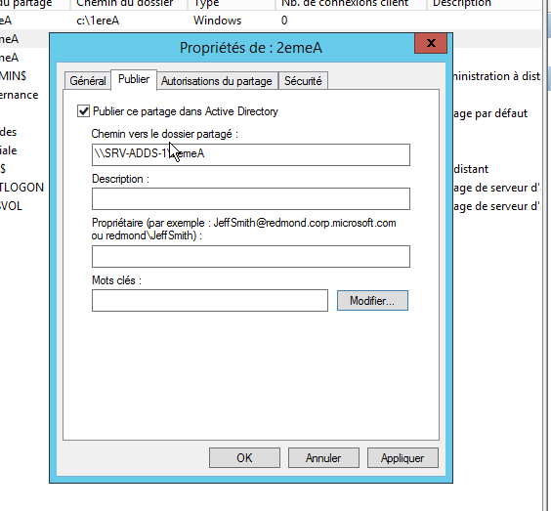
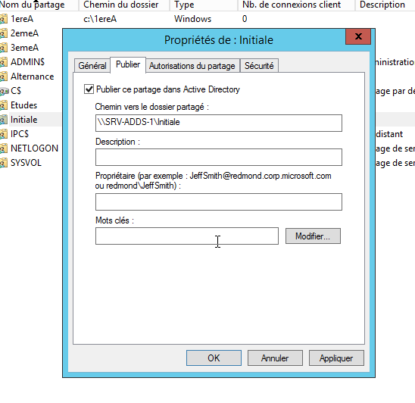
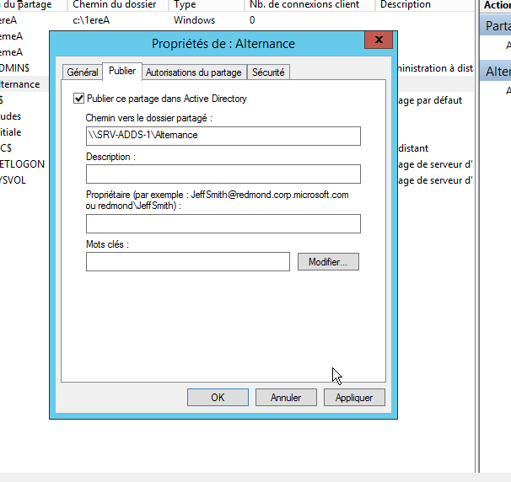
- Leur affectation
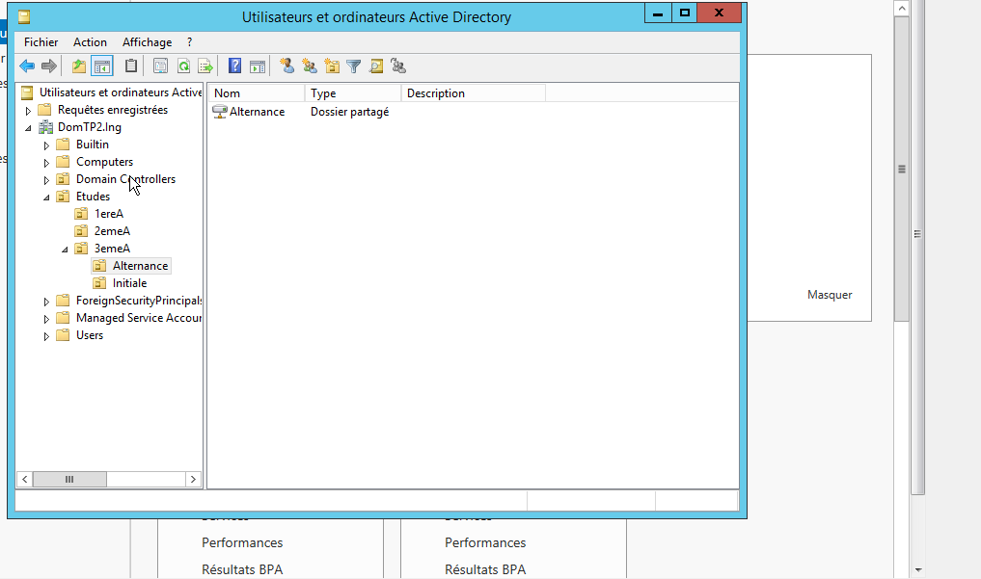
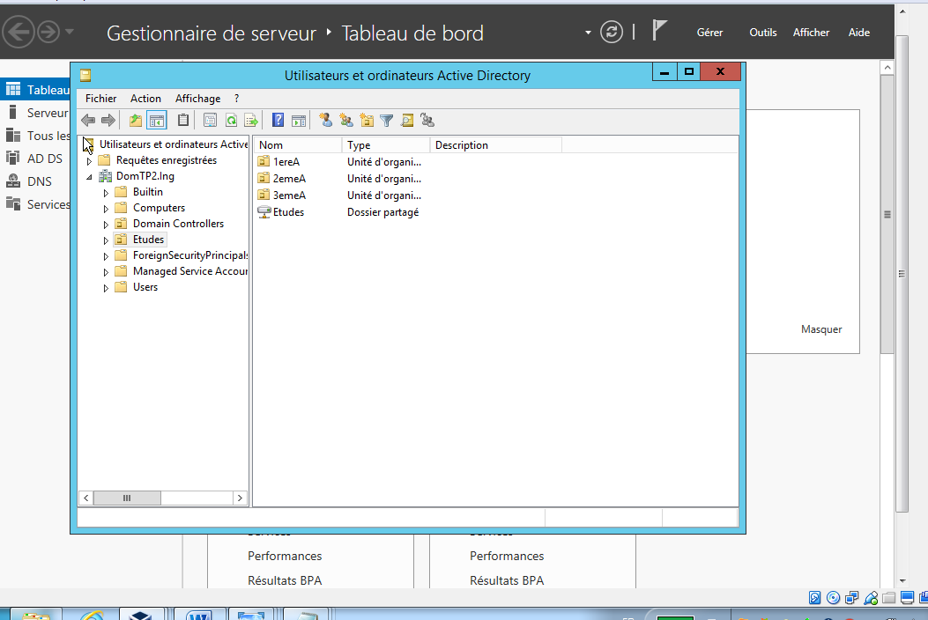

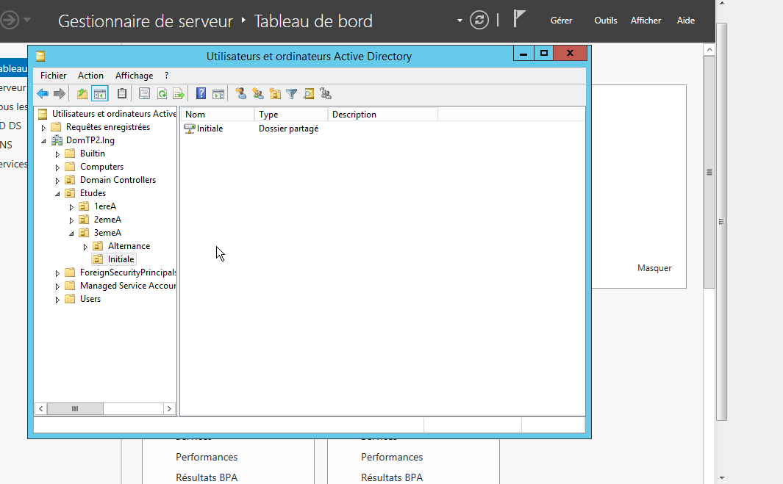

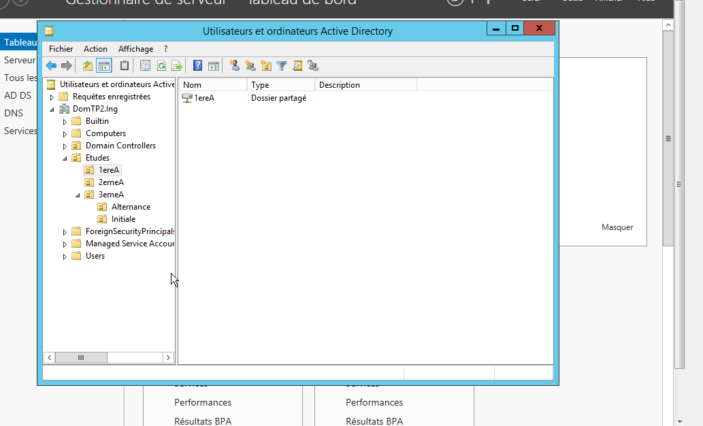

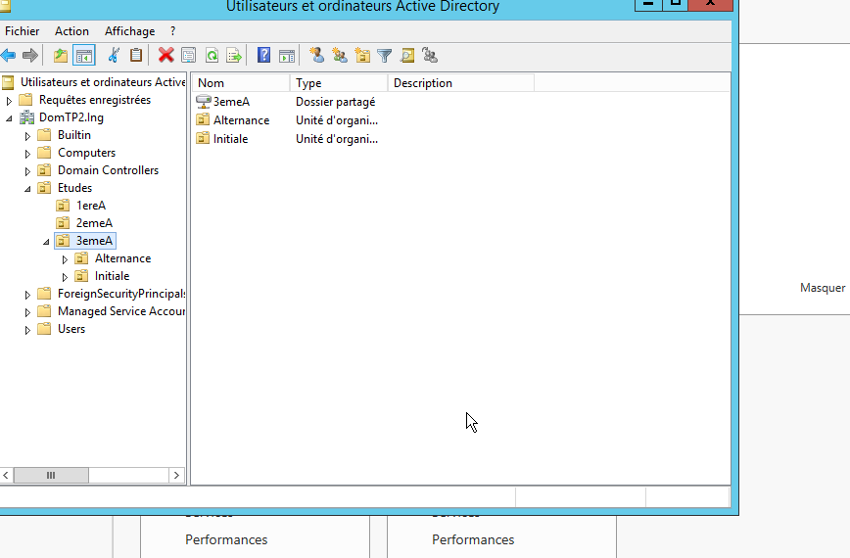

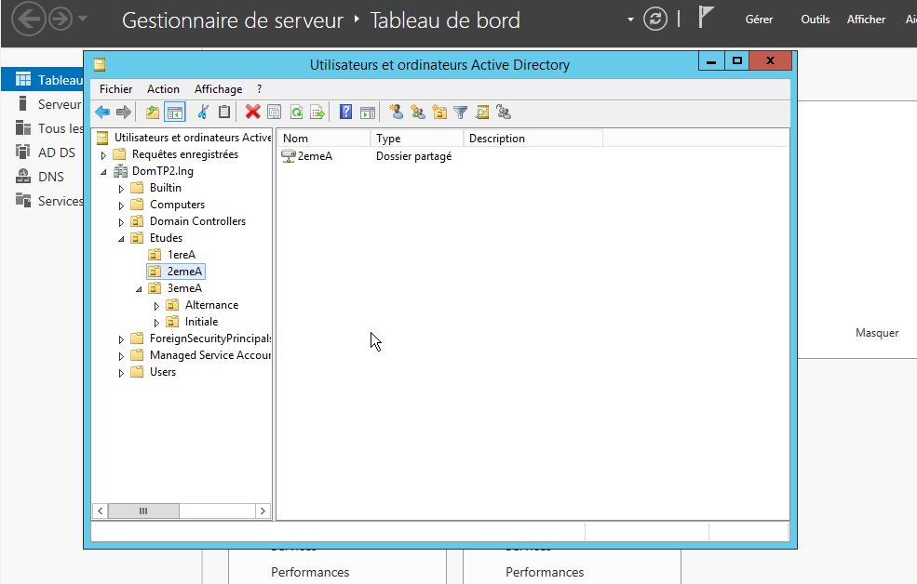
- Creons des utilisateurs
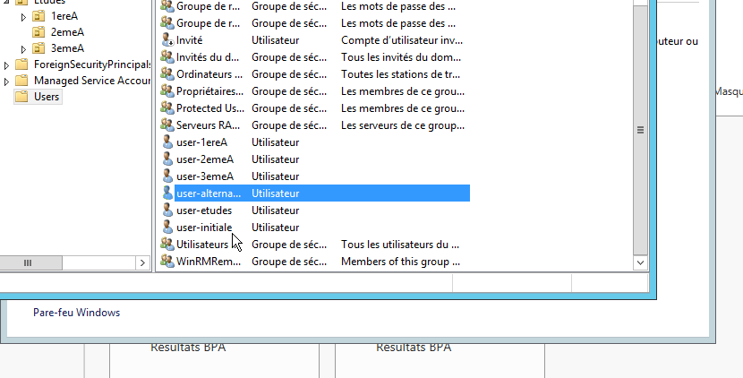

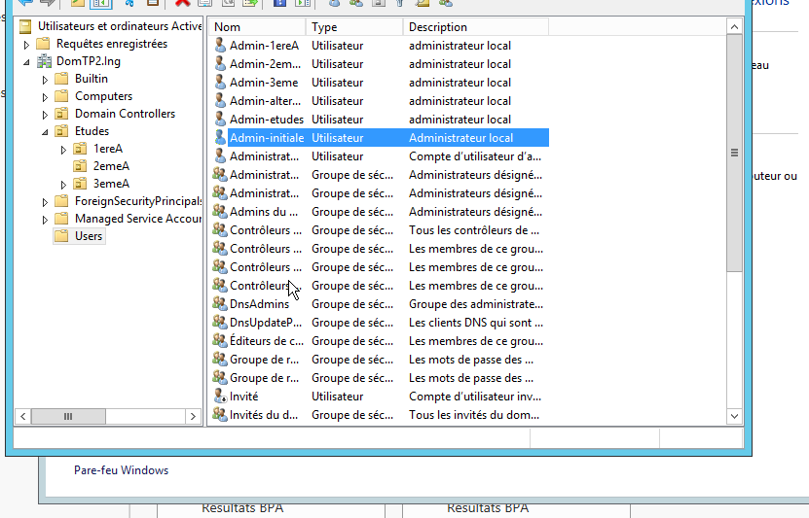

- Plaçons les utilisateurs
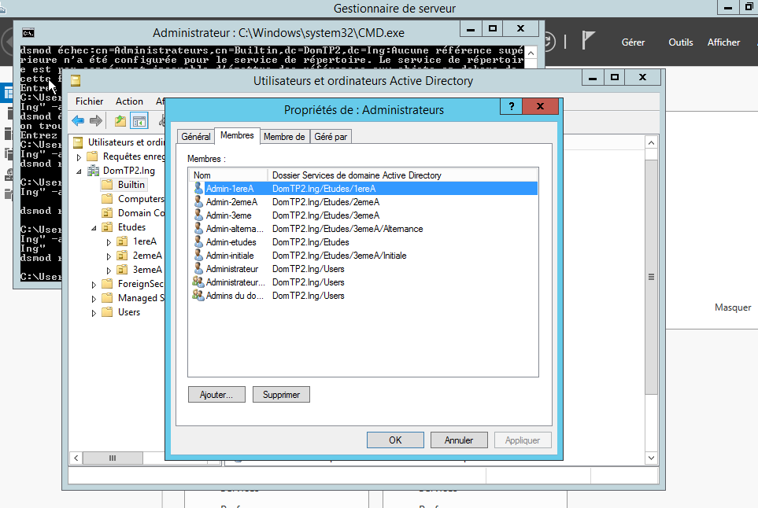

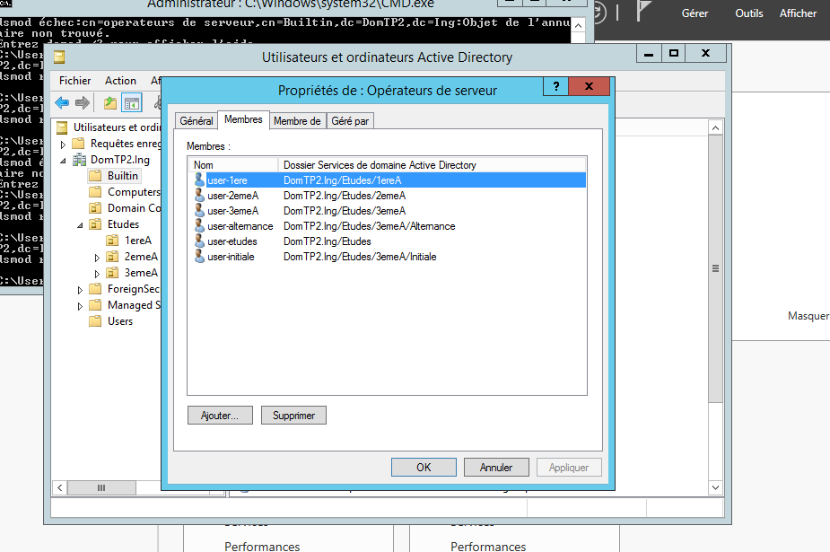
- Creons des groupes
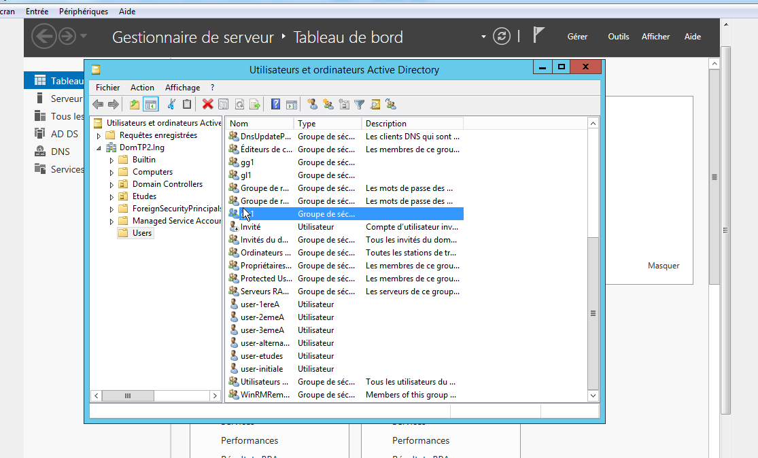

- Plaçons des utilisateurs dans le groupes
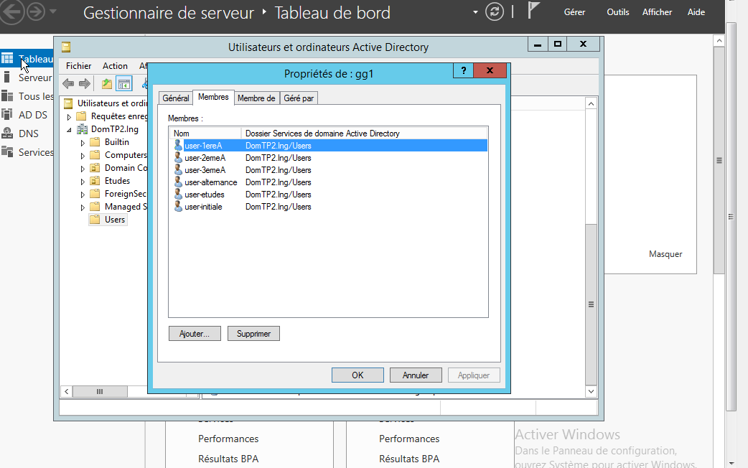
- Ajout Gg dans le gl
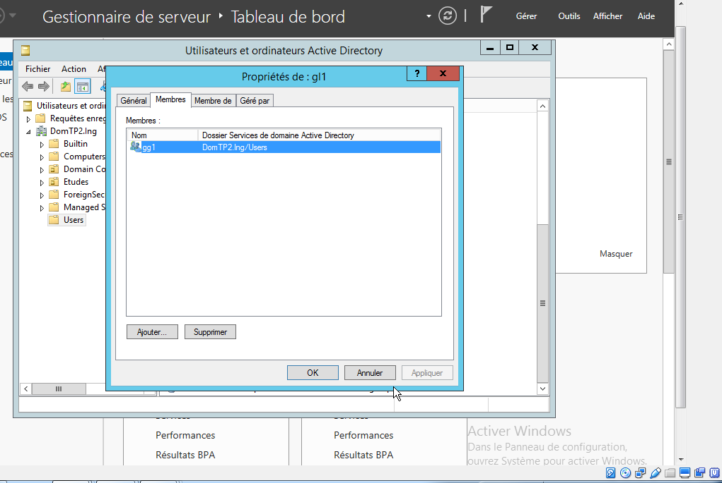
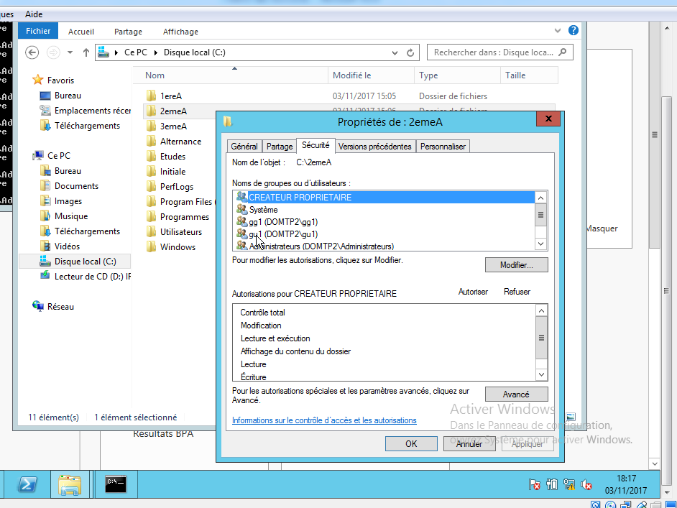

- Compte ordinateurs
